Министерство науки и высшего образования Российской Федерации

Федеральное государственное автономное образовательное учреждение высшего образования

ТОМСКИЙ ГОСУДАРСТВЕННЫЙ УНИВЕРСИТЕТ СИСТЕМ УПРАВЛЕНИЯ И РАДИОЭЛЕКТРОНИКИ (ТУСУР)

Кафедра автоматизированных систем управления (АСУ)

# Исследование характеристик типовых динамических звеньев систем управления

Отчёт о лабораторной работе № 1

по дисциплине «Основы теории управления»

Выполнил: студент гр. 434-М1

Колпаков Н.А.

« » 2025 г.

Проверил: доцент каф. АСУ

Алфёров С. М.

« » 2025 г.

Томск 2025

# Оглавление

1. Цели и задачи 3
2. Ход работы 4

Вывод 5

## 1 ЦЕЛИ И ЗАДАЧИ

1. Цель работы:

Изучение моделей и характеристик основных типовых динамических звеньев

систем управления.

1. Задания:

Для каждого типового звена 1 – 8 в соответствии с его параметрами вывести выражения передаточных функций.

Для каждого звена по его передаточной функции записать операторное уравнение.

Получить временные и частотные характеристики звена одним из следующих способов:

Провести анализ характеристик во временной и частотной областях.

Отметить отличительную особенность переходной функции каждого звена.

Написать программу для расчета характеристик и построить рассчитанные

характеристики любым способом.

Для инерционных звеньев по логарифмическим частотным характеристикам, определить частоты сопряжения и среза.

Определить значения полюсов и нулей передаточных функций, и оценить их влияние на характер переходного процесса.

Оценить влияние параметра к на переходный процесс, увеличив значение

параметра в два раза.

## 2 ХОД РАБОТЫ

Функциональные элементы, используемые в автоматических системах, могут иметь самые различные конструктивное исполнение и принципы действия. Однако общность математических выражений, связывающих входные и выходные величины различных функциональных элементов, позволяет выделить ограниченное число так называемых типовых алгоритмических звеньев. Каждому типовому алгоритмическому звену соответствует определенное математическое соотношение между входной и выходной величиной. Если это соотношение является элементарным, то и звено называется элементарным. Алгоритмические звенья, которые описываются обыкновенными дифференциальными уравнениями первого и второго порядка, получили название типовых динамических звеньев. Типовые динамические звенья являются основными составными частями алгоритмических структур систем управления, поэтому знание их характеристик существенно облегчает анализ таких систем. Классификацию типовых звеньев удобно осуществить, рассматривая различные частные формы дифференциального уравнения

Значения коэффициентов уравнения и названия для наиболее часто встречающихся звеньев приведены в табл. 2.1. Отметим ряд общих закономерностей. Звенья, у которых коэффициенты а2 ≠ 0 и b1 ≠ 0 , обладают статизмом, т.е. однозначной связью между входной и выходной переменными в статическом режиме. Поэтому к их названиям часто добавляют выражение статическое или позиционное. Звенья, у которых а2 ≠ 0, а1 ≠ 0 и а0 ≠0, обладают инерционностью (замедлением). К ним относятся звенья № 2, 3, 4, 6, 8, 11, 12. У звеньев № 1, 5 и 7 только два коэффициента не равны нулю. Они являются простейшими или элементарными. Все остальные звенья могут быть образованы из элементарных путем определенного их соединения.

Таблица 2.1 – Значения для рассчетов

|  |  |  |  |  |  |  |
| --- | --- | --- | --- | --- | --- | --- |
| **№** | **Наименование звена** | **a0** | **a1** | **a2** | **b0** | **b1** |
| 1 | Безынерционное (пропорциональное) | 0.0 | 0.0 | 1 | 0 | 3 |
| 2 | Инерционное (апериодическое) 1-го порядка | 0.0 | 0.15 | 1 | 0 | 3 |
| 3 | Инерционное (апериодическое) 2-го порядка | 0.0036 | 0.15 | 1 | 0 | 3 |
| 4 | Инерционное (колебательное) 2-го порядка | 0.0244 | 0.15 | 1 | 0 | 3 |
| 5 | Идеальное интегрирующее | 0.0 | 1.0 | 0 | 0 | 3 |
| 6 | Реальное интегрирующее | 0.15 | 1.0 | 0 | 0 | 3 |
| 7 | Идеальное дифференцирующее | 0.0 | 0.0 | 1 | 3 | 0 |
| 8 | Реальное дифференцирующее | 0.0 | 0.15 | 1 | 3 | 0 |

Результат выполнения работы представлен на рисунках 1.1. – 1.8

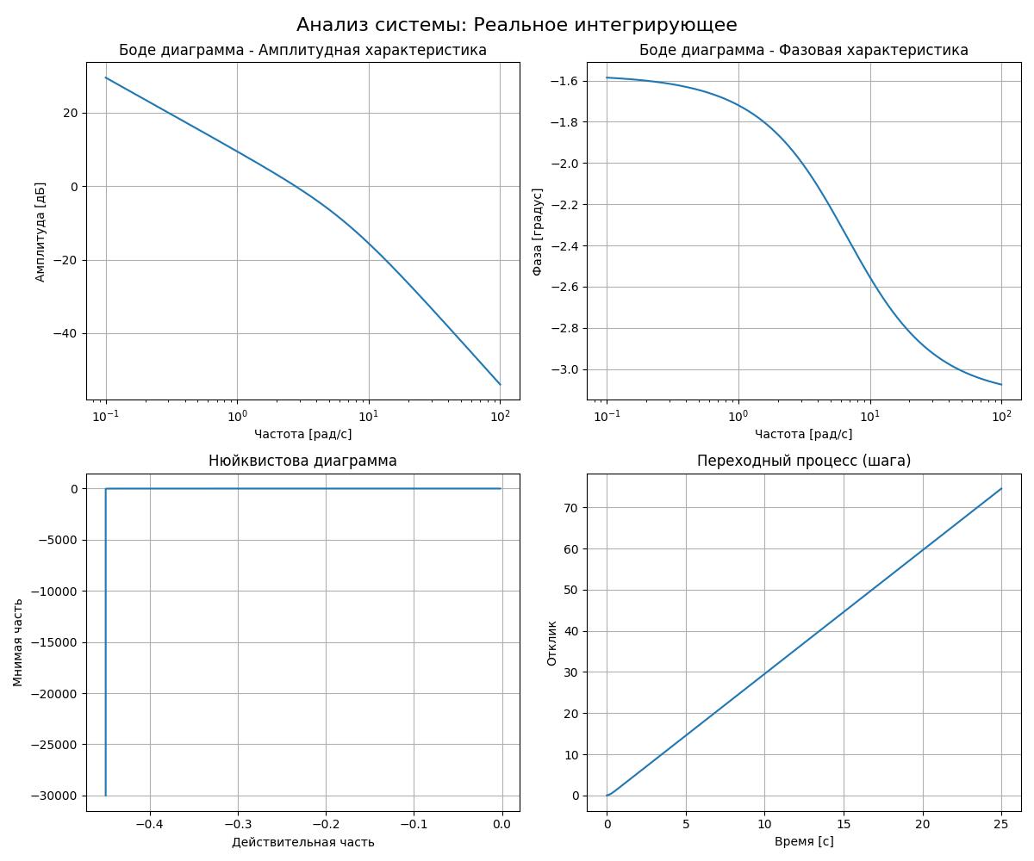

Рисунок 1.1 — Графики для системы "Реальное интегрирующее"

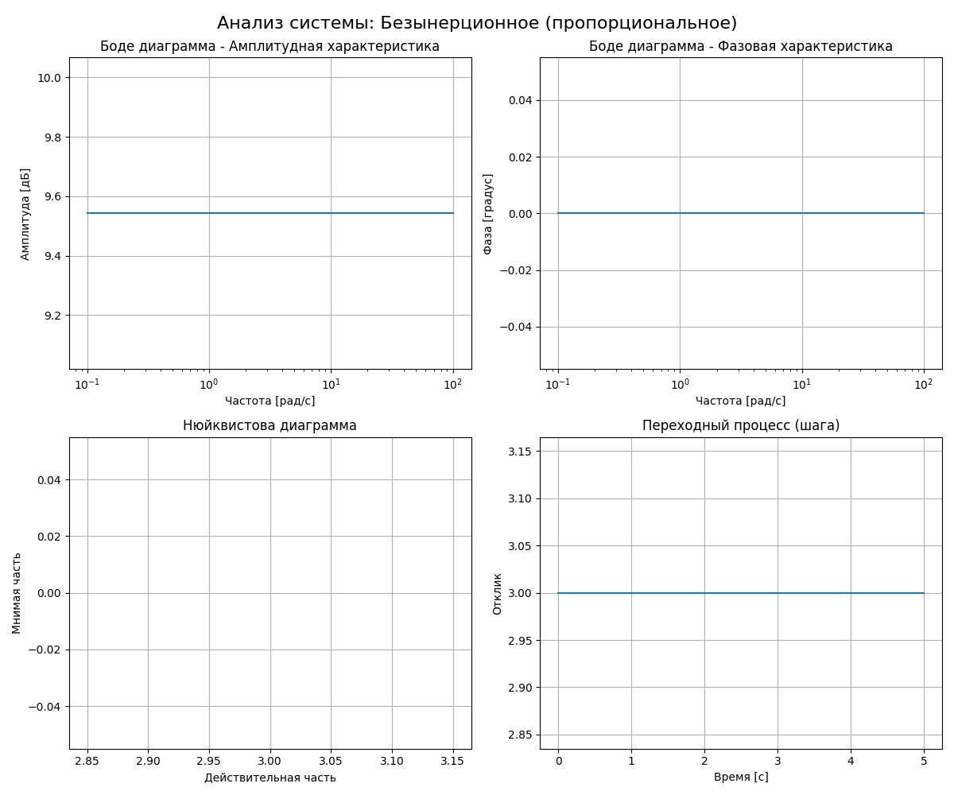

Рисунок 1.2 —Графики для системы "Безынерционное (пропорциональное)"

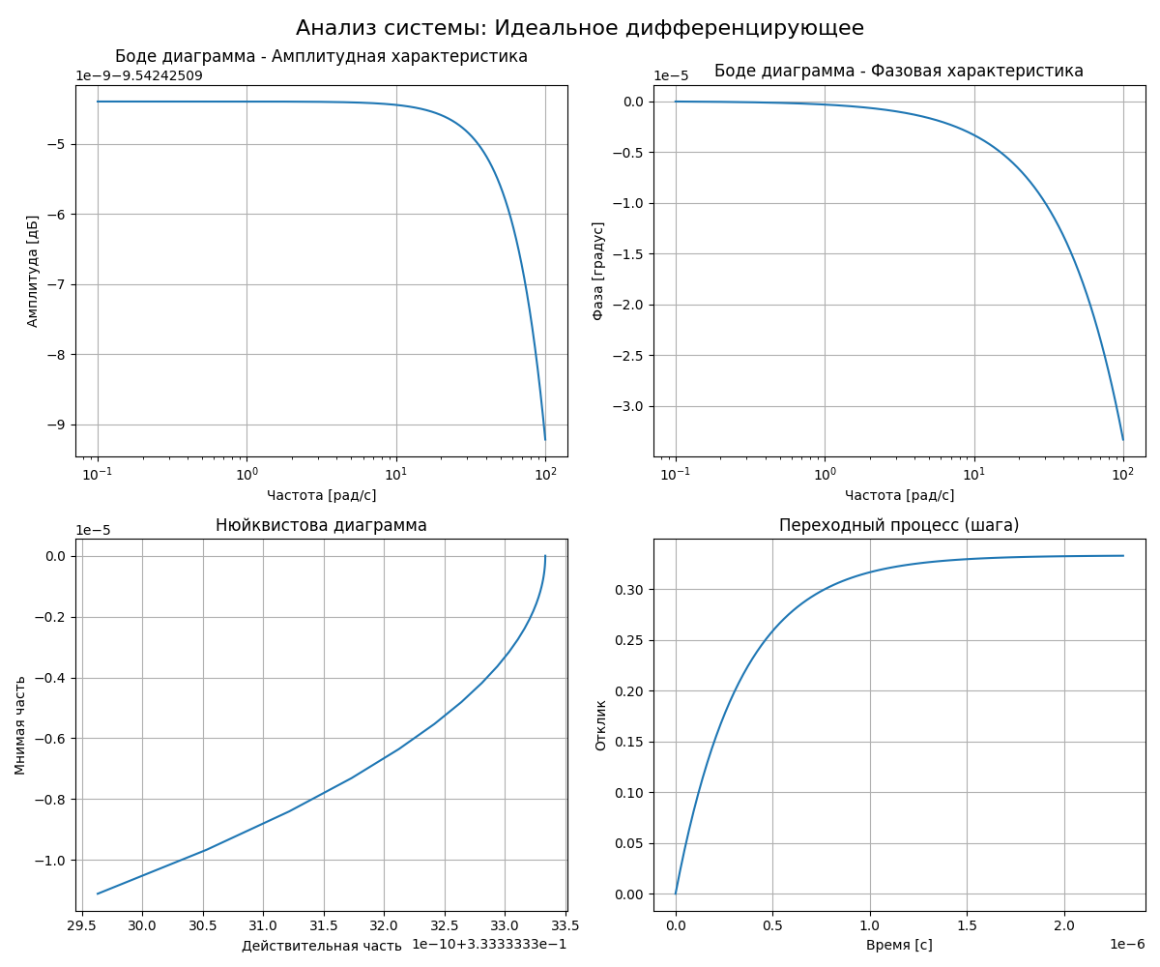

Рисунок 1.3 —Графики для системы "Идеальное дифференцирующее"

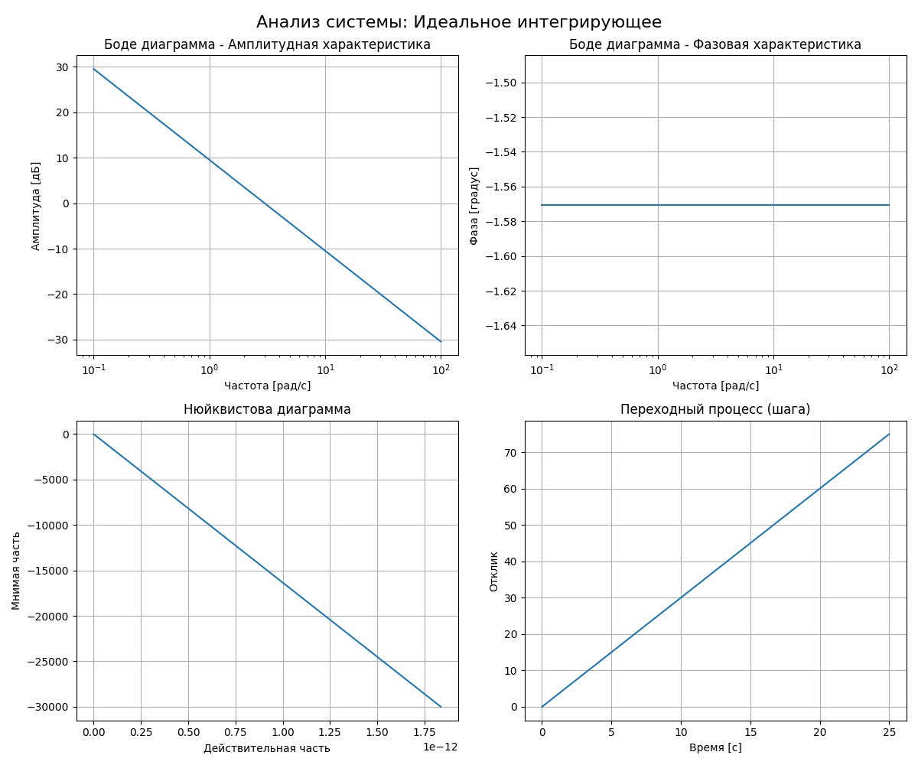

Рисунок 1.4 —Графики для системы "Идеальное интегрирующее"

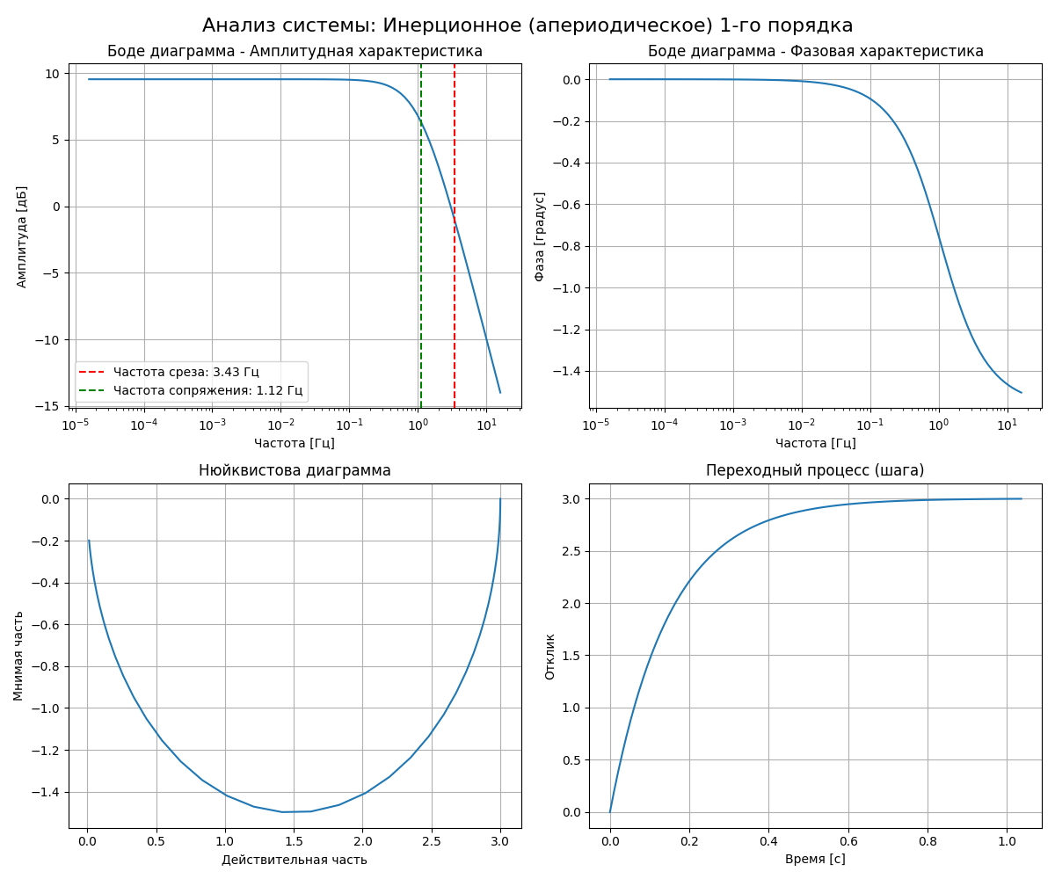

Рисунок 1.5 — Графики для системы "Инерционное (апериодическое) 1-го порядка"

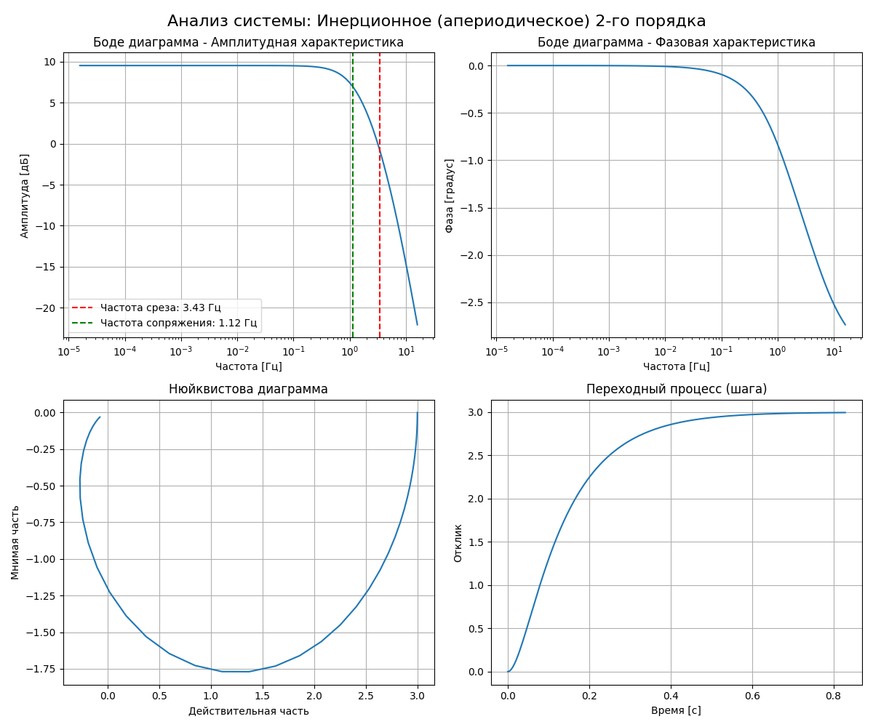

Рисунок 1.6 — Графики для системы "Инерционное (апериодическое) 2-го порядка"

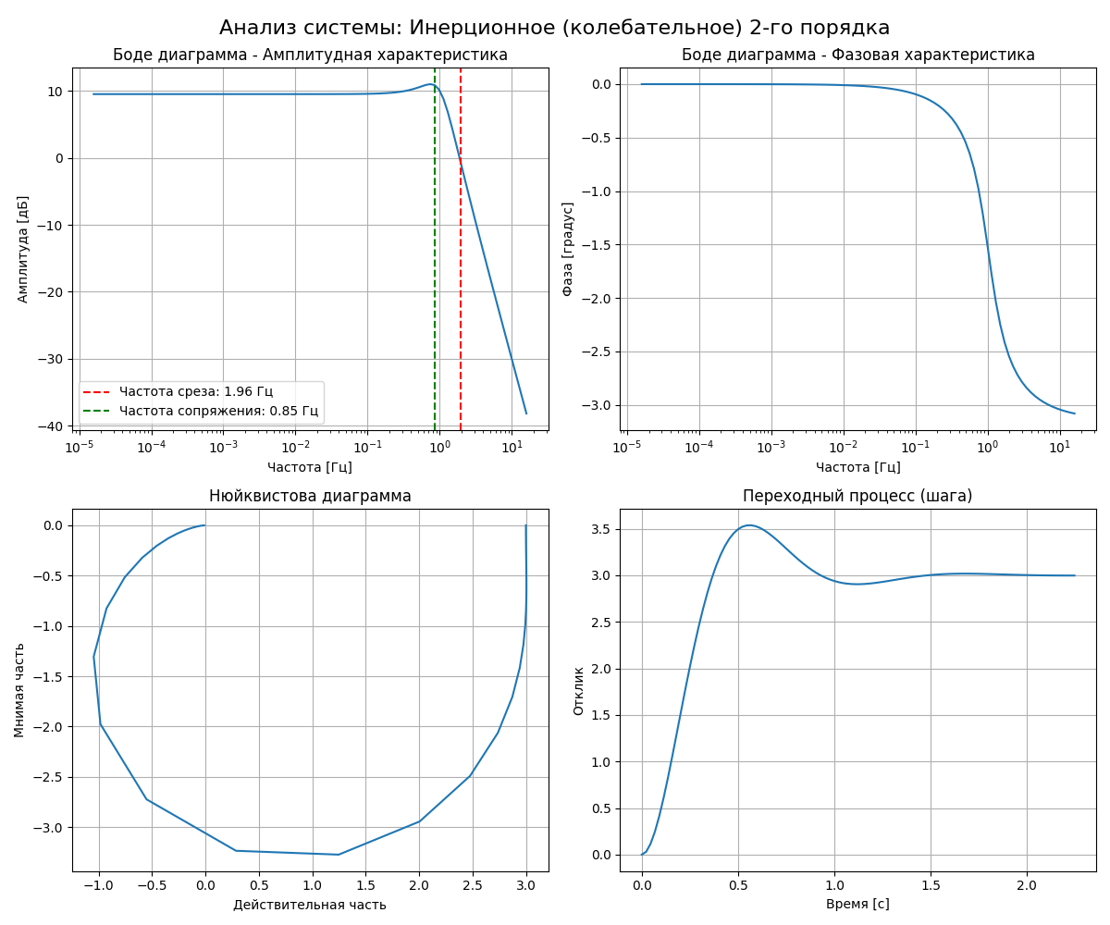

Рисунок 1.7 — Графики для системы "Инерционное (колебательное) 2-го порядка"

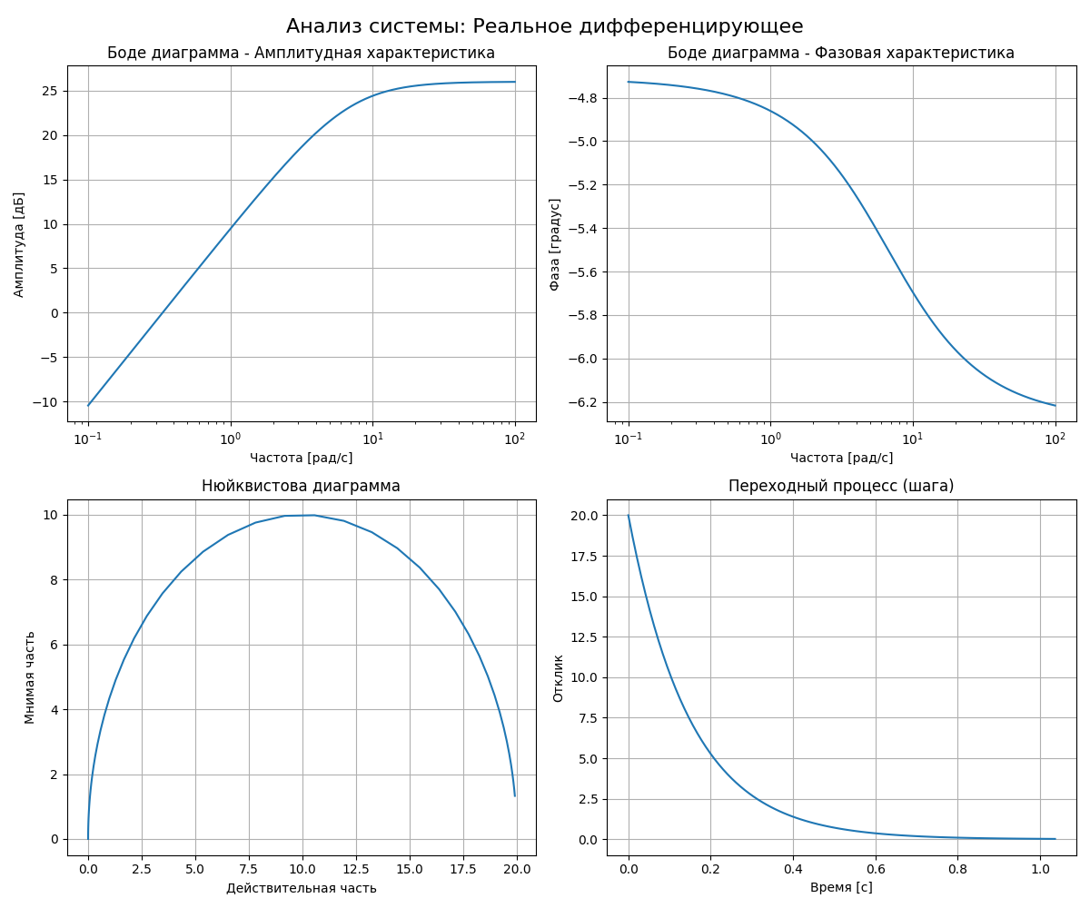

Рисунок 1.8 —Графики для системы "Реальное дифференцирующее"

Оценим влияние параметра к на переходный процесс, увеличив значение параметра в два раза.

Таблица 2.2 – Значения для новых рассчетов

|  |  |  |  |  |  |  |
| --- | --- | --- | --- | --- | --- | --- |
| **№** | **Наименование звена** | **a0** | **a1** | **a2** | **b0** | **b1** |
| 1 | Безынерционное (пропорциональное) | 0.0 | 0.0 | 1 | 0 | 6 |
| 2 | Инерционное (апериодическое) 1-го порядка | 0.0 | 0.15 | 1 | 0 | 6 |
| 3 | Инерционное (апериодическое) 2-го порядка | 0.0036 | 0.15 | 1 | 0 | 6 |
| 4 | Инерционное (колебательное) 2-го порядка | 0.0244 | 0.15 | 1 | 0 | 6 |
| 5 | Идеальное интегрирующее | 0.0 | 1.0 | 0 | 0 | 6 |
| 6 | Реальное интегрирующее | 0.15 | 1.0 | 0 | 0 | 6 |
| 7 | Идеальное дифференцирующее | 0.0 | 0.0 | 1 | 6 | 0 |
| 8 | Реальное дифференцирующее | 0.0 | 0.15 | 1 | 6 | 0 |

Результат выполнения работы представлен на рисунках 2.9. – 2.16

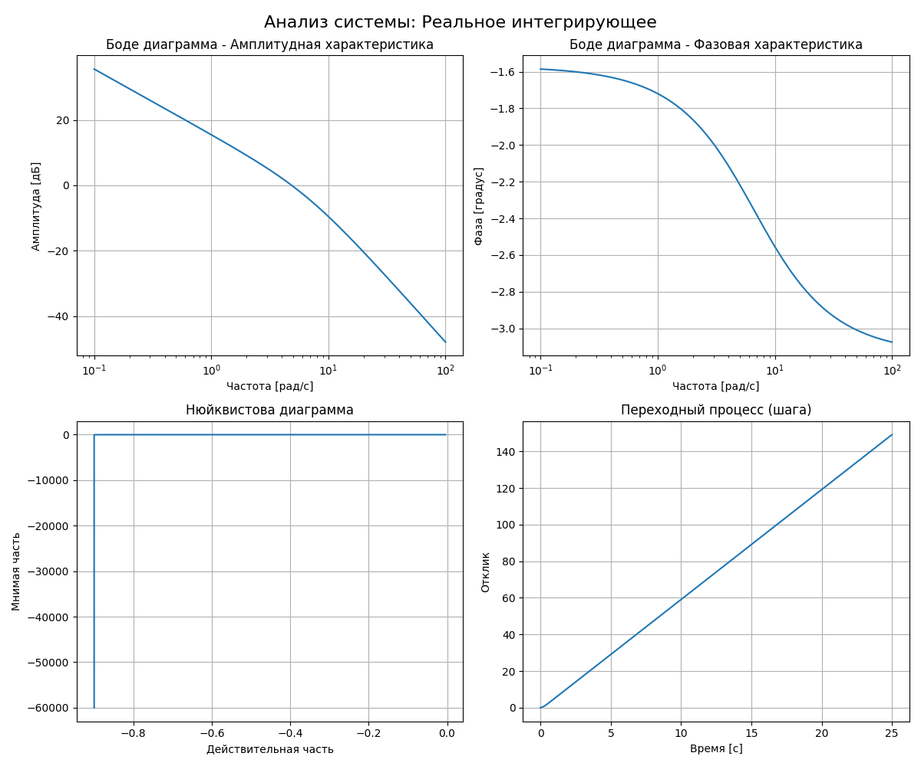

Рисунок 2.9 — Графики для системы "Реальное интегрирующее"

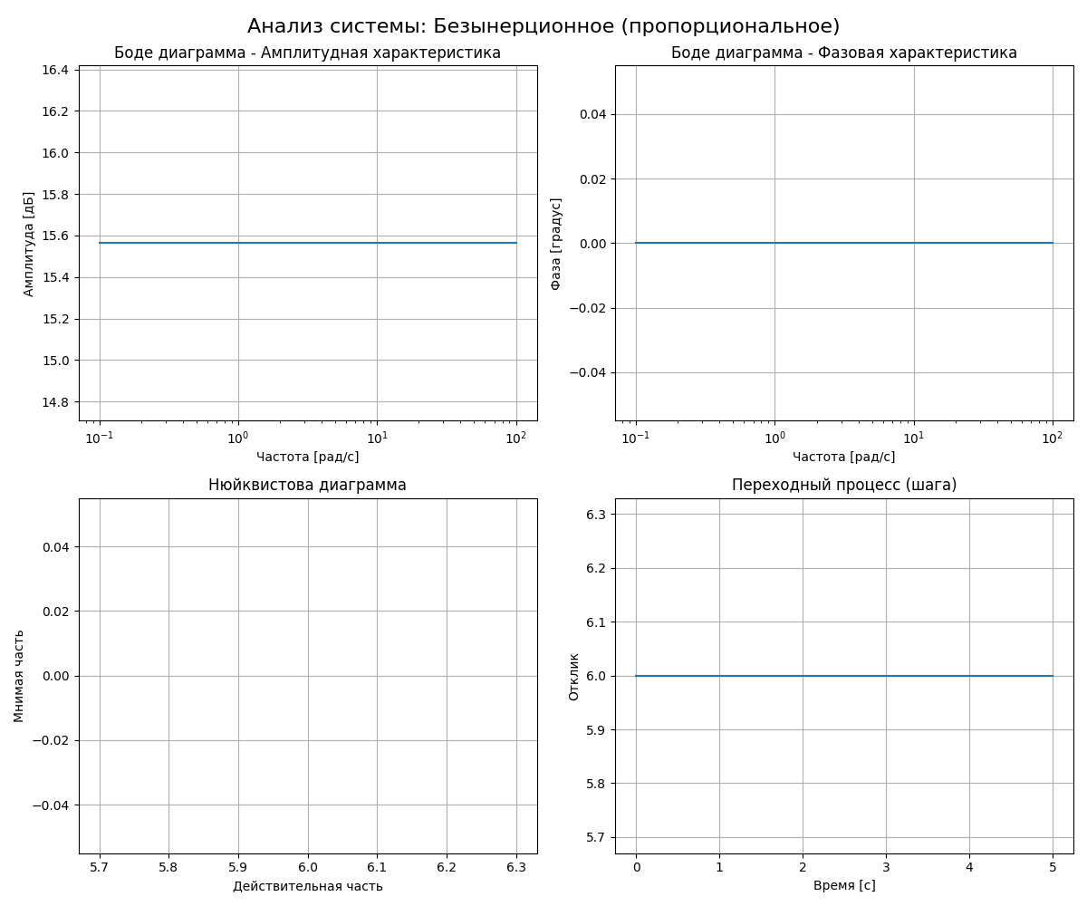

Рисунок 2.10 —Графики для системы "Безынерционное (пропорциональное)"



Рисунок 2.11 —Графики для системы "Идеальное дифференцирующее"

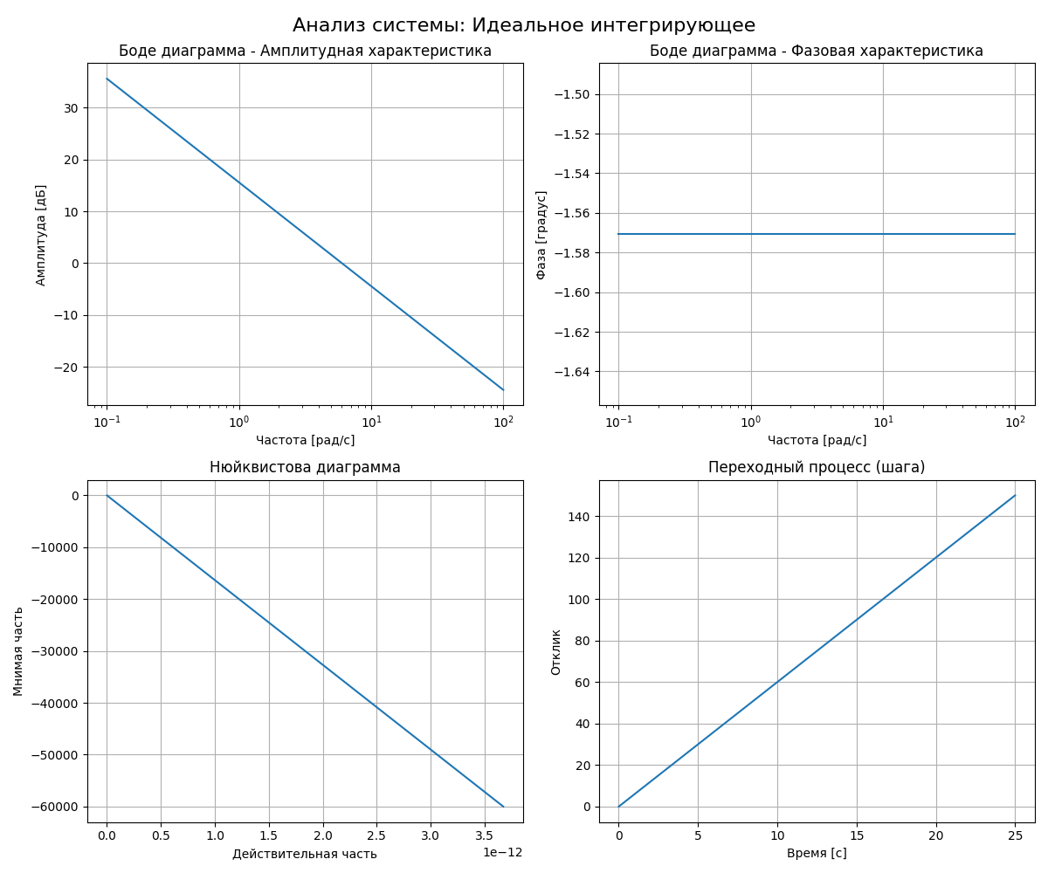

Рисунок 2.12 —Графики для системы "Идеальное интегрирующее"

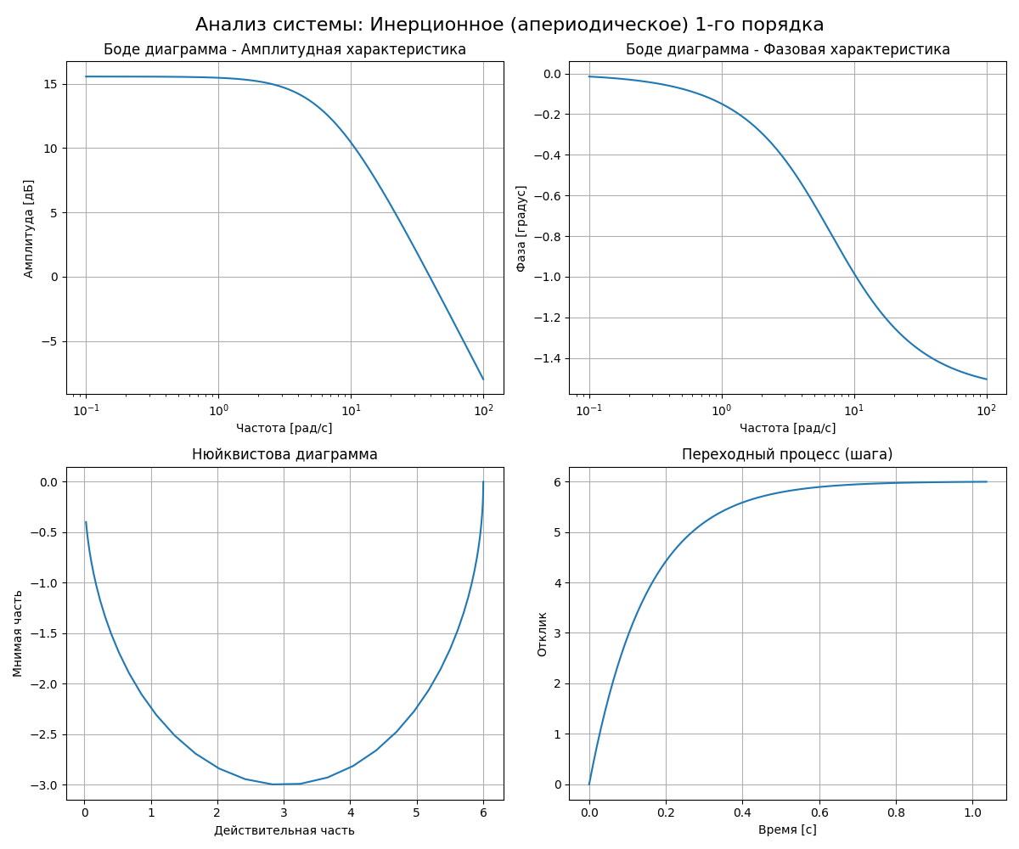

Рисунок 2.13 — Графики для системы "Инерционное (апериодическое) 1-го порядка"

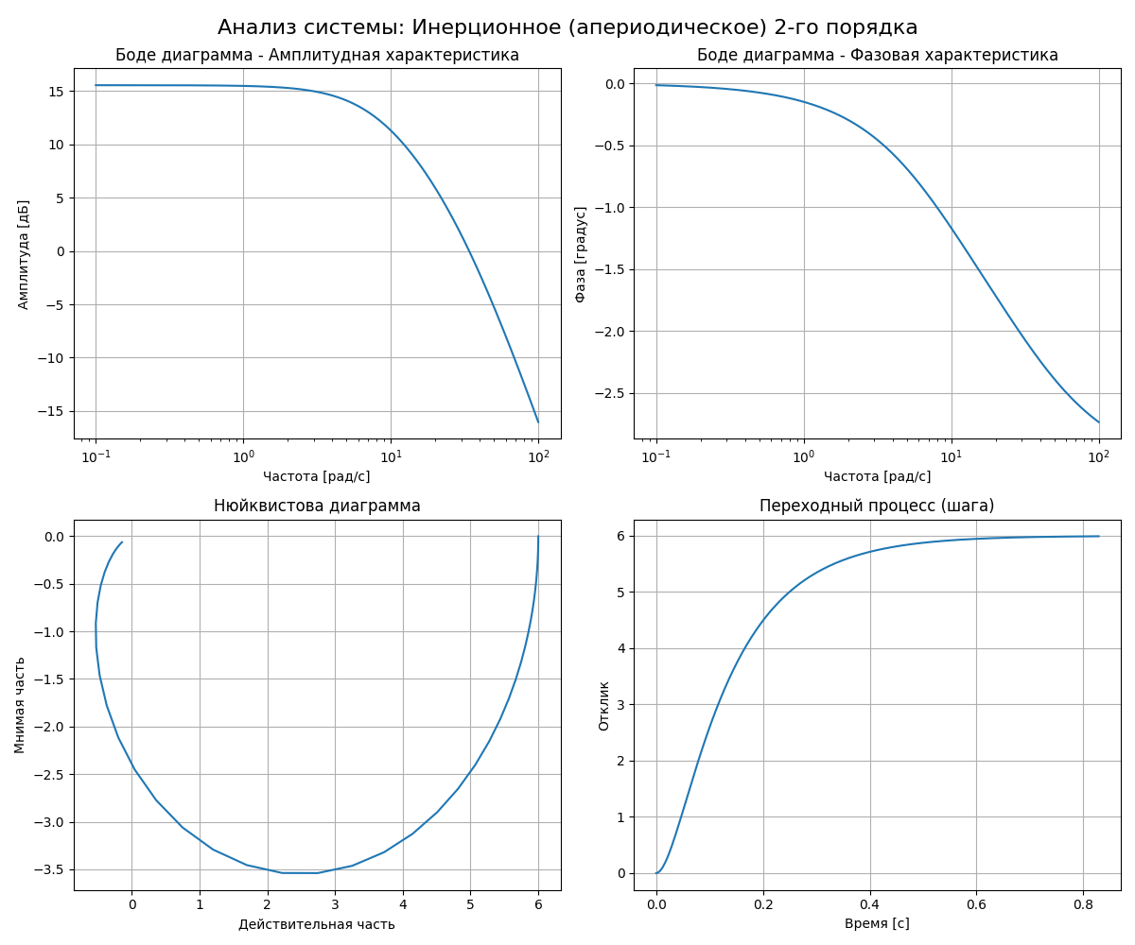

Рисунок 2.14 — Графики для системы "Инерционное (апериодическое) 2-го порядка"

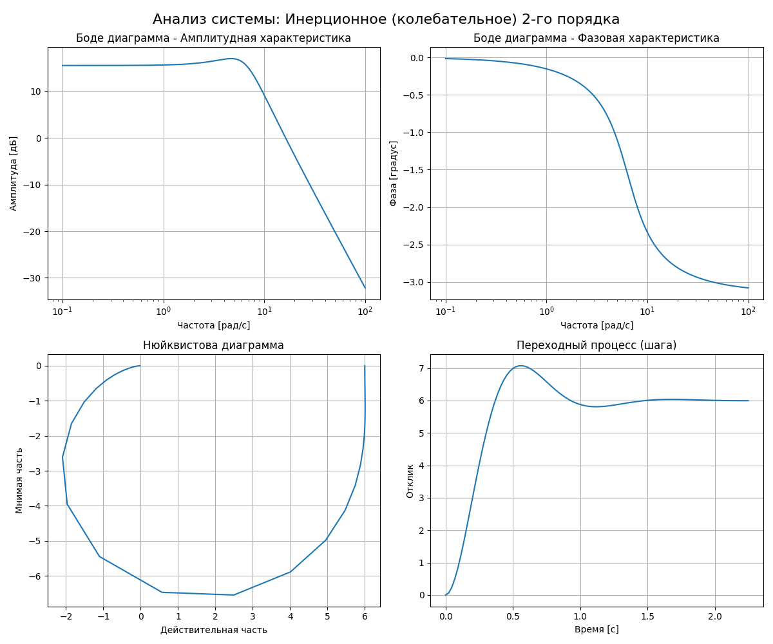

Рисунок 2.15 — Графики для системы "Инерционное (колебательное) 2-го порядка"

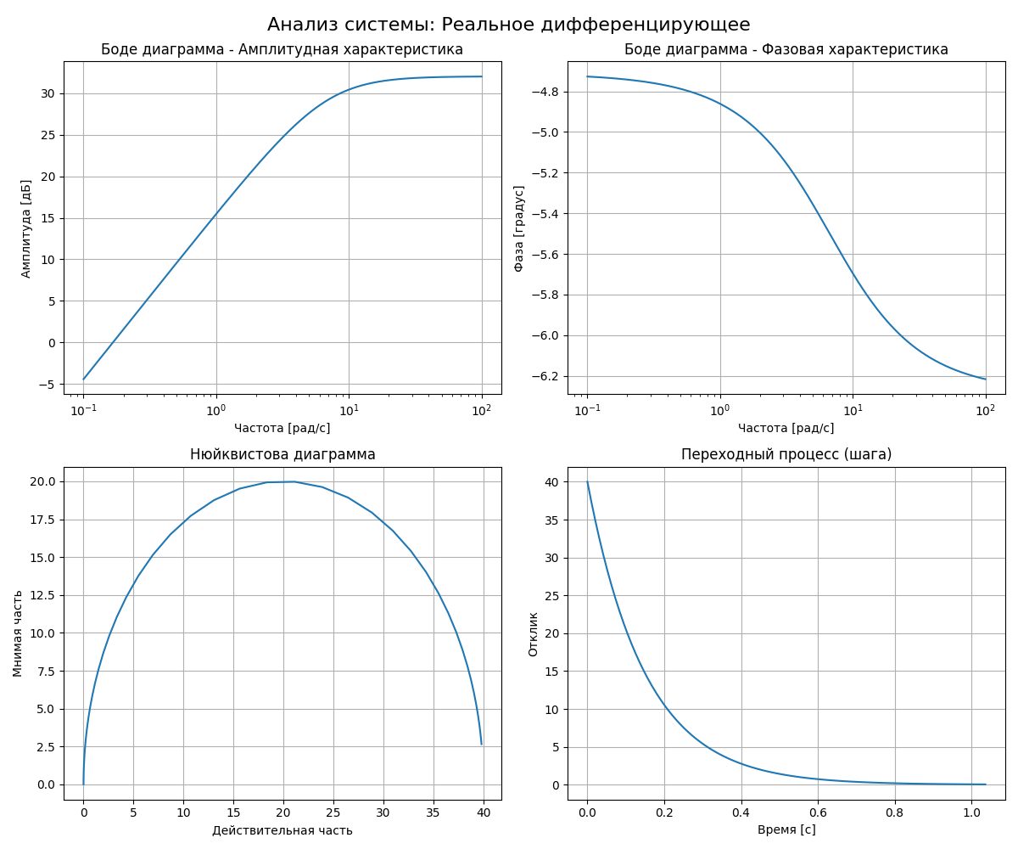

Рисунок 2.16 —Графики для системы "Реальное дифференцирующее"

## Вывод

В ходе выполнения работы были рассмотрены различные типовые звенья и проанализированы их передаточные функции, операторные уравнения, а также временные и частотные характеристики. Были выполнены следующие ключевые этапы:

1. **Определение передаточных функций для типовых звеньев**: Для каждого звена 1–8 были выведены соответствующие выражения передаточных функций, что позволило понять математическое описание их поведения в системе.
2. **Запись операторных уравнений**: На основе передаточных функций для каждого звена были записаны операторные уравнения, что является важным шагом для дальнейшего анализа их динамики.
3. **Анализ временных и частотных характеристик**: Были проведены расчеты характеристик звеньев, используя системы моделирования. Это позволило выявить отличительные особенности переходных функций каждого звена, что важно для понимания их поведения в различных условиях.
4. **Оценка влияния параметра k на переходный процесс**: Было проведено исследование влияния изменения параметра k на переходный процесс, при увеличении параметра k амплитудная характеристика растет логарифмически, переходный процесс шага увеличивается в 2 раза, что позволило оценить, как изменения в параметрах системы влияют на её динамические характеристики.